Z A P I S N I K
12. sjednice Vijeća Mjesnog odbora „Matko Laginja“ održane 19. svibnja 2026.
Zagreb, Ulica Matka Laginje 11 s početkom u 18:00 sati

Nazočni članovi Vijeća:
Ivan Balen, Mladen Domazet, Hrvoje Kalinić, Karmen Hodak i Dora Franciska Tuđman Šuk.

Predsjedava gospodin Ivan Balen, predsjednik Vijeća.

Zapisnik vodi:
Ivan Balen

Predsjednik konstatira da je nazočno 5 od ukupno 5 članova Vijeća, što znači da Vijeće može pravovaljano odlučivati, te otvara 12. sjednicu Vijeća Mjesnog odbora.

Predsjednik Vijeća daje zapisnik 11. sjednice na verifikaciju.
Vijeće prihvaća tekst Zapisnika 11. sjednice Vijeća, bez izmjena.

Na prijedlog predsjednika Vijeće jednoglasno utvrđuje

DNEVNI RED

1. | Zaključak o dopuni Prijedloga prioriteta za Plan komunalnih aktivnosti Gradske četvrti Donji grad za 2027. - donošenje zaključka
2. | Pitanja, prijedlozi i obavijesti
Ad 1. Zaključak o dopuni Prijedloga prioriteta za Plan komunalnih aktivnosti Gradske četvrti Donji grad za 2027. - donošenje zaključka

Uvodno obrazloženje iznosi Predsjednik Vijeća.

U raspravi sudjeluju: Ivan Balen, Mladen Domazet, Hrvoje Kalinić, Karmen Hodak i Dora Franciska Tuđman Šuk,

Vijeće jednoglasno donosi

Zaključak o dopuni Prijedloga prioriteta za Plan komunalnih aktivnosti Gradske četvrti Donji grad za 2027.

(Zaključak se prilaže ovom zapisniku i njegov je sastavni dio.)

Ad 2. Pitanja, prijedlozi i obavijesti

Nije bilo pitanja, prijedloga i obavijesti.

Budući da se nitko više nije javio za riječ, predsjednik Vijeća konstatira da je dnevni red iscrpljen i zaključuje 12. sjednicu Vijeća Mjesnog odbora „Matko Laginja.“.

Sjednica je završila u 18:25.

KLASA: 024-08/26-003/1056
URBROJ: 251-13-11-4/006-26-2
Zagreb, 19. svibnja 2026.

Zapisnik uredio:
Ivan Balen.
Predsjednik
Vijeća Mjesnog odbora „Matko Laginja“

Ivan Balen

Na temelju članka 99. Statuta Grada Zagreba (Službeni glasnik Grada Zagreba (23/16, 2/18, 23/18, 3/20, 3/21, 11/21 - pročišćeni tekst, 16/22) Vijeće Mjesnog odbora „Matko
Laginja“ na 12. sjednici, 19. svibnja 2026, donijelo je

ZAKLJUČAK

o dopuni Prijedloga prioriteta za Plan komunalnih aktivnosti
Gradske četvrti Donji grad za 2027.

1. | Vijeće Mjesnog odbora „Matko Laginja“ je raspravljalo o dopuni Prijedloga prioriteta za Plan komunalnih aktivnosti Gradske četvrti Donji grad za 2027.
2. | Vijeće Mjesnog odbora „Matko Laginja“ je zaključilo da se kao dopuna u Prijedlog prioriteta za Plan komunalnih aktivnosti Gradske četvrti Donji grad za 2027. uvrsti:  - Postavljanje stupića kod podzemnih spremnika na križanju Martićeve ulice i Ulice Koste Vojnovića  Obrazloženje: trenutno postoji mogućnost parkiranja automobila na ploču podzemnog spremnika  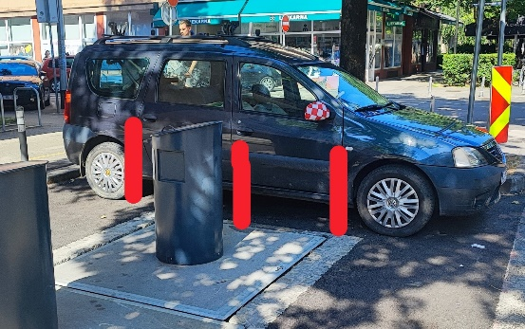  Fotografija: prikaz mjesta gdje bi se trebali postaviti stupići
3. | Ovaj zaključak dostavlja se Vijeću Gradske četvrti Donji grad.

KLASA: 024-08/26-003/1056
URBROJ: 251-13-11-4/006-26-3
Zagreb, 19. svibnja 2026.

PREDSJEDNIK
VIJEĆA MJESNOG ODBORA
„MATKO LAGINJA“

Ivan Balen

